Периодическое печатное издание Бронницкого сельского поселения

№ 27(311)

12

августа

2022

 Официальный вестник

Бронницкого сельского поселения

**Издается с 02.10. 2015 года**

**ПОЖАРНАЯ БЕЗОПАСНОСТЬ __________________________________________**

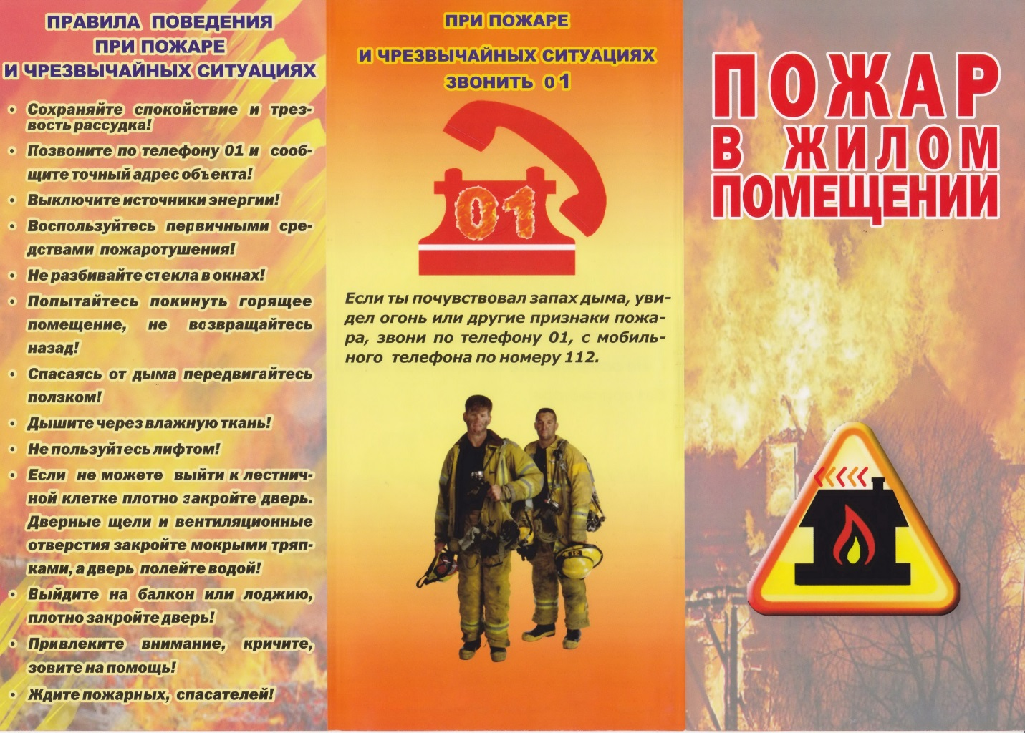

**НОРМАТИВНО-ПРАВОВЫЕ АКТЫ____________________________**

**Новгородская область**

**Новгородский муниципальный район**

**АДМИНИСТРАЦИЯ БРОННИЦКОГО СЕЛЬСКОГО ПОСЕЛЕНИЯ**

**ПОСТАНОВЛЕНИЕ**

от 08.08.2022г. № 192

с.Бронница

**О внесении изменений в постановление Администрации Бронницкого сельского**

**Поселения от 20.02.2013 № 27 «Об утверждении Положения о предоставлении лицом,**

**поступающим на должность руководителя муниципального учреждения, а также руководителем**

**муниципального учреждения сведений о доходах, об имуществе и обязательствах имущественного характера»**

В соответствии с протестом прокуратуры Новгородского района от 21.06.2022г. №86-05-2022/Прдп466-22-20490012, с Федеральным законом от 25.12.2008 года № 273-ФЗ «О противодействии коррупции», Федеральным законом от 06.10.2003 № 131-ФЗ «Об общих принципах организации местного самоуправления в Российской Федерации», Уставом муниципального образования Бронницкого сельское поселение», частью четвертой статьи 275 [Трудового кодекса Российской Федерации](http://pravo.gov.ru/proxy/ips/?docbody=&prevDoc=102163736&backlink=1&&nd=102074279), Администрация Бронницкого сельского поселения

**ПОСТАНОВЛЯЕТ:**

Внести в постановление Администрации Бронницкого сельского поселения от 20.02.2013 № 27 «Об утверждении Положения о предоставлении лицом, поступающим на должность руководителя муниципального учреждения, а также руководителем муниципального учреждения сведений о доходах, об имуществе и обязательствах имущественного характера» (далее – Положение) следующие изменения:

Пункт 11 Положения изложить в следующей редакции:

«Сведения о доходах, об имуществе и обязательствах имущественного характера, представляемые в соответствии с Положением лицом, поступающим на должность руководителя муниципального учреждения, относятся к информации ограниченного доступа. Сведения о доходах, об имуществе и обязательствах имущественного характера, представляемые гражданином в соответствии с Положением, в случае непоступления данного гражданина на должность руководителя муниципального учреждения в дальнейшем не могут быть использованы и подлежат уничтожению.

Сведения о доходах, об имуществе и обязательствах имущественного характера, представляемые в соответствии с Положением руководителем муниципального учреждения ежегодно, и информация о результатах проверки достоверности и полноты этих сведений хранятся в кадровой службе Администрации Бронницкого сельского поселения».

2. Постановление подлежит официальному опубликованию в периодическом печатном издании «Официальный вестник Бронницкого сельского поселения» и размещению на официальном сайте в сети «Интернет» по адресу www.bronnicaadm.ru в разделе «Документы» подраздел «Постановления».

Глава сельского поселения С.Г. Васильева

**_______________________**

**Новгородская область**

**Новгородский муниципальный район**

**АДМИНИСТРАЦИЯ БРОННИЦКОГО СЕЛЬСКОГО ПОСЕЛЕНИЯ**

**РАСПОРЯЖЕНИЕ**

от 08.08.2022 № 71-рг

с. Бронница

**О порядке и сроках составления проекта бюджета Бронницкого**

**сельского поселения на 2023 год и плановый период 2024 и 2025 годов**

В соответствии с Положением о бюджетном процессе в Бронницком сельском поселении, утвержденным решением Совета депутатов Бронницкого сельского поселения от 26.12.2016 г. № 74, в целях разработки проекта бюджета Бронницкого сельского поселения на 2023 год и плановый период 2024 и 2025 годов:

Специалистам сектора бухгалтерского учета и финансов администрации Бронницкого сельского поселения:

1.1. Организовать составление и составить проект бюджета Бронницкого сельского поселения на 2023 год и плановый период 2024 и 2025 годов, включая показатели межбюджетных отношений с бюджетом Новгородского муниципального района, в соответствии с бюджетным законодательством Российской Федерации, Бюджетным Посланием Президента Российской Федерации Федеральному Собранию Российской Федерации от 21 апреля 2021 года;

Осуществить прогнозирование налоговых и неналоговых доходов на 2023 год и плановый период 2024 и 2025 годов в соответствии с Методикой прогнозирования поступлений доходов в бюджет Бронницкого сельского поселения, утвержденной распоряжением Администрации Бронницкого сельского поселения;

Утвердить порядок и методику планирования бюджетных ассигнований на 2023 год и плановый период 2024-2025 годов;

Осуществить планирование бюджетных ассигнований на 2023 год и плановый период 2024 и 2025 годов в порядке и в соответствии с методикой, указанной в пункте 1.3 настоящего распоряжения.

Согласовать с Комитетом финансов Новгородского муниципального района исходные данные для расчетов распределения финансовой помощи из областного фонда финансовой поддержки муниципальных образований, целевых субвенций и субсидий на 2023-2025 годы.

Разработать проект изменений бюджетного прогноза Бронницкого сельского поселения.

Предоставить проект решения Совета депутатов Бронницкого сельского поселения «О бюджете Бронницкого сельского поселения на 2023 год и плановый период 2024 и 2025 годов» в Администрацию Бронницкого сельского поселения для последующего внесения на рассмотрение Совета депутатов Бронницкого сельского поселения не позднее 15 ноября 2022 года.

2. Установить, что муниципальные программы Бронницкого сельского поселения, предлагаемые к реализации начиная с 2023 года, а также изменения в ранее утвержденные муниципальные программы Бронницкого сельского поселения, предлагаемые к реализации начиная с 2023 года, подлежат утверждению до 30 декабря 2022 года.

3. Утвердить прилагаемый График подготовки и представления документов и материалов, разрабатываемых при составлении проекта бюджета Бронницкого сельского поселения на 2023 год и плановый период 2024-2025 годов (далее – График).

4. Контроль за выполнением распоряжения возложить на главу Бронницкого сельского поселения Васильеву С.Г.

5. Распоряжение подлежит официальному опубликованию в периодическом печатном издании «Официальный вестник Бронницкого сельского поселения» и размещению на официальном сайте в сети «Интернет» по адресу [www.bronnicаadm.ru](http://www.bronnicаadm.ru). в разделе «Документы» подразделы «Распоряжения» и «Бюджет поселения».

Глава сельского поселения С.Г. Васильева

|  |  |
| --- | --- |
|  | Утвержден  Распоряжением Администрации  Бронницкого сельского поселения  от 08.08.2022 № 71-рг |

**ГРАФИК**

**подготовки и представления документов и материалов, разрабатываемых при составлении проекта бюджета Бронницкого сельского поселения на 2023 год и плановый период 2024 и 2025 годов**

|  |  |  |  |
| --- | --- | --- | --- |
| №п/п | Материалы и документы | Ответственный исполнитель | Срок предоставления |
| 1 | 2 | 3 | 4 |
| 1 | Методика прогнозирования поступлений доходов в бюджет Бронницкого сельского поселения | Главный специалист администрации Бронницкого сельского поселения | до 1 сентября 2022 года |
| 2 | Порядок и методика планирования бюджетных ассигнований бюджета Бронницкого сельского поселения на очередной финансовый год и плановый период | Главный специалист администрации Бронницкого сельского поселения | до 10 сентября 2022 года |
| 3 | Основные направления бюджетной и налоговой политики на очередной финансовый год | Главный специалист администрации Бронницкого сельского поселения | до 10 сентября 2022 года |
| 4 | Оценка ожидаемого исполнения бюджета Бронницкого сельского поселения на текущий финансовый год | Главный специалист администрации Бронницкого сельского поселения | до 01 ноября 2022 года |
| 5 | Прогноз доходов и расходов бюджета Бронницкого сельского поселения на очередной финансовый год и плановый период \ по разделам функциональной классификации доходов и расходов бюджетов Российской Федерации | Главный специалист администрации Бронницкого сельского поселения | до 01 ноября 2022 года |
| 6 | Проект бюджетного прогноза Бронницкого сельского поселения на долгосрочный период (проект изменений бюджетного прогноза) | Главный специалист администрации Бронницкого сельского поселения | до 01 ноября 2022 года |
| 7 | Сведения о численности муниципальных служащих Бронницкого сельского поселения. Факт текущего года, проект очередного финансового года | Главный специалист администрации Бронницкого сельского поселения | до 01 октября 2022 года |
| 1 | 2 | 3 | 4 |
| 8 | Данные о протяженности автомобильных дорог местного значения, находящихся в собственности поселения | Главный специалист администрации Бронницкого с/поселения | до 01 октября 2022 года |
| 9 | Информация о публичных обязательствах Бронницкого сельского поселения | Главный специалист администрации Бронницкого с/поселения | до 01 октября 2022 года |
| 10 | Проект бюджета Бронницкого сельского поселения на очередной финансовый год, а также документы и материалы, предоставляемые одновременно с проектом бюджета Бронницкого сельского поселения. | Главный специалист администрации Бронницкого сельского поселения | до 11 ноября 2022 года |
| 11 | Реестры расходных обязательств по действующим обязательствам | Главный специалист администрации | до 31 июля 2022 года |
| 12 | Прогноз доходов подведомствен-ного бюджетного учреждения по доходам от оказания платных услуг | Главный специалист администрации Бронницкого сельского поселения | до 1 октября 2022 года |
| 13 | Проект муниципального задания, разработанных в соответствии с постановлением Администрации Бронницкого сельского поселения от 04.02.2022 № 32 «Об утверждении Положения о формировании муниципального задания на оказание муниципальных услуг (выполнение работ) муниципальными учреждениями и финансовом обеспечении выполне-ния муниципального задания» | Главный специалист администрации Бронницкого сельского поселения | до 10 октября 2022года |
| 14 | Предварительные итоги социально-экономического развития Бронницкого сельского поселения за истекший период и ожидаемые итоги социально-экономического развития сельского поселения за текущий финансовый год; | Глава сельского поселения, специалисты администрации | до 15 октября 2022 года |
| 15 | Проекты муниципальных программ Бронницкого сельского поселения, предлагаемые к реализации начиная с 2023 года, а также изменения в ранее утвержденные муниципаль-ные программы, предлагаемые к реализации начиная с 2023 года | Глава сельского поселения, специалисты администрации | до 1 ноября 2022 года |
| 1 | 2 | 3 | 4 |
| 16 | Расчеты потребности планируемых бюджетных ассигнований по действующим обязательствам и   принимаемым обязательствам с их обоснованием в разрезе ведомственной структуры расходов местного бюджета и детализацией по статьям операций сектора государственного управления, относящимся к расходам бюджета на очередной финансовый год и плановый период. | Главный специалист администрации Бронницкого сельского поселения | до 10 октября 2022 года |
| 17 | Реестры расходных обязательств по действующим в текущем году и вновь принимаемым бюджетным обязательствам на очередной финансовый год и плановый период с разбивкой по годам с указанием принятых и планируемых к принятию нормативно -правовых актов, договоров, соглашений, предусматривающих возникновение расходных обязательств бюджета сельского поселения, подлежащих исполнению за счет средств местного бюджета. | Главный служащий администрации Бронницкого сельского поселения | до 25 декабря 2022 года |

|  |
| --- |
| Учредитель главный редактор адрес редакции: номер газеты  Подписан  Администрация Глава Бронницкого сельского 173510 Новгородская область к печати 11.08.2022 Бронницкого сельского поселения С.Г.Васильева Новгородский район с.Бронница в 10.00 Тираж 10  поселения ул.Березки д.2, тел. ( 8162)744-184 распространяется  факс(8162)749-188 бесплатно  E-mail^berezki2@mail.ru |